作业提交到我的qq邮箱，各人提交的文件格式：学号+姓名+第*次作业-递归，截至时间10月31日之前

《计算机算法设计与分析》课后练习（一）

分治递归专题（1）（请使用分治递归的方法）

1. **合并k个升序链表**

**题目描述**

给你一个链表数组lists，lists中一共有k个链表，每个链表都已经按升序排列。请你将所有k个链表合并到一个升序链表list中，返回合并后的链表。

**输入描述**

单链表结构体定义为：

struct ListNode {

int val;

   ListNode *next;

 };

输入一个组成元素是k个上述单链表的数组lists。

**输出描述**

输出一个对所有单链表元素进行升序合并的结果单链表list。

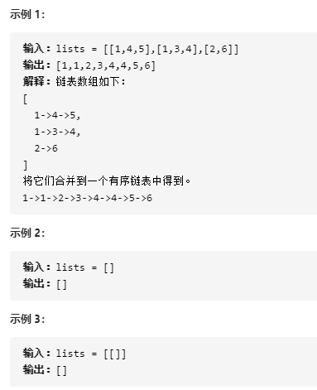

1. **最小k个数**

**题目描述**

设计一个算法，找出数组中最小的k个数。以任意顺序返回这k个数均可。

**输入描述**

输入包含n个整型数字的数组arr

**输出描述**

包含了数组arr中前k小个数字的数组ans。

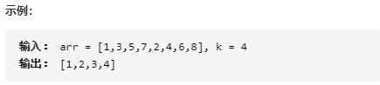

1. 给定一个整数数组A=（a0,a1,…,an-1）。若 i<j 且 *ai*>*aj*，则<*ai*, *aj*>就是一个逆序对。编写一个程序，采用分治法递归求解A中的逆序对的个数，即逆序数。请给出代码及相应说明。

实例数组（6，3，1，4，8，10，18，9，5，2，35）中，输出逆序数，并打印输出所有逆序对。

4请采用分治递归，设计算法，编码实现FFT，以下面的数据为实例，验证实现。

（假设一张图像为1*8大小，只有8个像素，其值为 [0 1 2 3 4 5 6 8], 将这张图像进行FFT变换，给出测试过程及结果。）